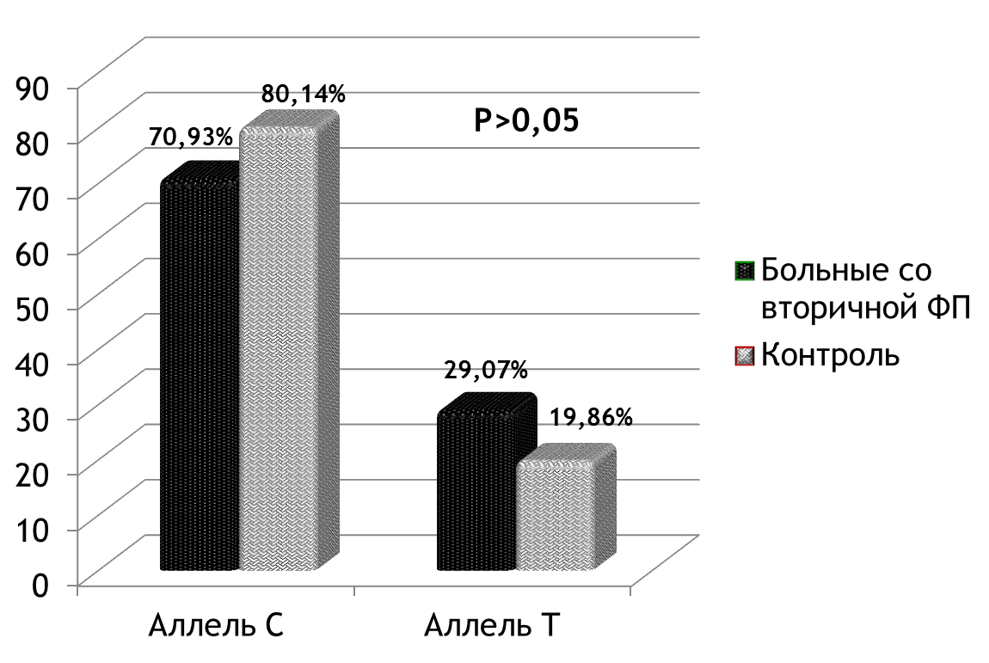

Рисунок 8. Частота встречаемости аллелей полиморфизма *rs2200733* в подгруппе пациентов со вторичной фибрилляцией предсердий и у лиц контрольной группы.